Aardrijkskunde samenvatting 4vwo

§1.1
- Een complex mondiaal Transportnetwerk:
Dat is een netwerk van aanvoer-, doorvoer- en afzetlijnen van grondstoffen, halffabricaten en eindproducten.
= die lijnen komen samen in allerlei knooppunten.
- De locatie van de knooppunten hangen samen met onder anderen de absolute en relatieve liggen ervan
- Absolute ligging=
Aangeduid met coördinaten, wijzigt niet.
- De relatieve ligging=
Is de ligging ten opzichte van andere gebieden.
=) je drukt het uit in de mate van bereikbaarheid en afstand tot andere voor dat gebied interessante plaatsen.
=) de relatieve ligging kan veranderen door bijvoorbeeld:
- Te investeren in infrastructuur, waardoor de bereikbaarheid beter wordt.
- Afstandsverval:
Hoe verder een gebied van een brongebied ligt, hoe kleiner de invloed ervan.

- Transporttechnologie:
De mate van afstandsverval veranderd hierdoor doordat de technologie om steeds de meest efficiënte manier van transport te ontwikkelen.

- Mondiale en transnationale netwerken:
Dat kunnen sociale netwerken zijn met honderden miljoenen gebruikers, maar dit zijn ook economische en politieke samenwerkingsverbanden.

- Informatietechnologie:
Besef van tijd en afstand is dus heel anders geworden. Deze verandering is vooral te danken aan innovaties. De overdrachtssnelheid van gegevens stijgt nog steeds, evenals het aantal mogelijkheden voor mobiele informatie-uitwisseling.

- Tijd-ruimtecompressie=
De combinatie van ontwikkelingen in transporttechnologie en informatietechnologie leidt tot een wereld waarin tijd en ruimte feitelijk niet meer toe doen.

- De absolute afstand =
Het aantal kilometers tussen steden en regio’s verandert niet.

- De relatieve afstand=
De afstand uitgedrukt in reistijd, kosten en moeite, wel: die is vele malen kleiner geworden.

- Global village=
Werelddorp. Verschijnsel dat aangeeft dat mensen op alle delen van de wereld steeds meer met elkaar te maken hebben en contract kunnen legen.

- Globalisering=
De vergaande integratie van sociale, culturele, economische en politieke aspecten van het maatschappelijke leven.
=) globalisering is internationalisering op het schaalniveau van de wereld, met samenhang en grensoverschrijdende interactie als belangrijke kenmerken
- Globalisering leidt tot standaardisering:
Veel wereldburgers lijken steeds meer op elkaar doordat ze eet- en kleedgewoontes van elkaar overnemen.

- De theorie van Ullman (interactie theorie)
- Complementariteit:
Als een gebied iets kan leveren waarbij een ander gebied behoefde aan heeft en zichzelf niet van kunnen voorzien
=) het wil dus zeggen dat gebieden elkaar aanvullen. Het ene gebied heeft iets wat het andere gebied niet heeft.
- Frankrijk heeft wijn Nederland wil het Frankrijk is complementariteit want ze leveren ons wijn
- Nederlanders willen skiën in Zwitserland die kan dat leveren doordat ze sneeuw en bergen hebben. Zwitserland is complementariteit omdat wij der naartoe kunnen.
- Sirie gevaarlijk Nederland is veilig dus Nederland is complemtaireit omdat ze veilig zijn.

- Transporteerbaarheid:
Het moet te vervoeren zijn (voedsel bederft snel) infrastructuur moet goed zijn. Is het transporteren mogelijk.
=) de absolute en relatieve afstand tussen push en pullgebieden moeten makkelijk te overbruggen zijn.
- Coke vervoeren =) transporteren niet mogelijk
- Eten bederft =) havens
- Illegaal
- Kosten vervoer
- Infrastructuur
- Bederven
- Mogelijkheid
- Handels banden

- Ontbreken tussenliggende mogelijkheden:
Als pullgebied c tussen pushgebied a en pullgebied b in ligt, ontstaat er geen interactie tussen a en b maar tussen a en c
=) korter en dichterbij is handiger en hebben dezelfde dingen

§1.2
- Hegemoniale staat:
Een hegemoniale staat zorgt voor een duidelijke wereldorde.
=) toch kan de wereldorde veranderen. ( china)

- Hoe is de huidige wereldorde ontstaan?
=) europeanisering:
Overzeese gebieden kwamen onder invloed van Europese kolonisatoren. In de eeuwen die volgden, voltrok zich in fasen in grote delen van de wereld een proces.
- Fase 1: kolonialisme
- Fase 2: imperialisme
- Imperialisme:
Proces waarbij landen hun macht in overzeese gebieden uitbreiden door deze te bezetten en te beheersen.
- Een van de gevolgen voor de kolonies was ruilvoetverslechtering, wat inhoudt dat de waarde van de inport van het land groter werd dan de waarde van de export.
- Kolonies kunnen verdeeld worden in twee catergorien:
- Handelskolonies
- Exploitatiekolonies
=) de meeste kolonies ontstonden als handelskolonie en eindigden als exploitatiekolonie
- Steeds meer kolonies uitgebuit. Om de grondstoffenstroom tussen mijden en kust te optimaliseren werden spoorlijnen aangelegd. Hierdoor veranderd de ruimtelijke inrichting en werd binnenlandse regionale ongelijkheid vergroot.
- Fase 3: dekolonisatie:
- Dekolonisatie:
Proces waarbij kolonies autonomie (zelfstandigheid van een land) verwerven
- Grensconflicten, staatsgrepen, burgeroorlogen, massale armoede, honger en grote sociale ongelijkheid kwamen regelmatig voor.
- Er ontstond een verdeling in de welvarende westerse wereld en de veel armere voormalige kolonies. Deze wereldwijde regionale ongelijkheid heeft tientallen jaren de inzichten over wereldhandel en ontwikkelingshulp beïnvloed.
- Fase 4: neokolonialisme:
Kolonialisme in vernieuwede Vorm, gericht op exploitatie van de zelfstandig geworden vroegere koloniale gebieden.

- De backwash-effecten van hun perifere situatie:
Grondstoffen, kapitaal en mensen worden door en voor de centrumlanden aan deze landen onttrokken. De backwash-effecten wegen vaak zwaarden dan spread-effecten.

- Spread-effecten:
De positieve effecten die kunnen ontstaan door de import van buitenlands kapitaal vorm van fabrieken, infrastructuur en kennis.
- De verhouding tussen backwash- en spread-effecten geeft een beeld van de ontwikkelingskansen van een gebied.

- Theorie van de cumulatieve causatie:
Centraal daarin staat dat de groei van economische activiteiten, mensen en welvaart in het centrum zichzelf versterkt ten koste van de periferie.

- De wereldsysteemtheorie=
Is een samenvoeging van inzichten over wereldwijde economsiche afhankelijkheidsrelaties.
=) de theorie gaat ervan uit dat in een kapitalistisch systeem de internationale economsiche wereldorde gebaseerd is op uitbuiting en niet op gelijkwaardigheid.
- De verschillende gebieden in de wereld zijn in te delen in drie delen volgens deze theorie:
- De kerngebieden (centrum) =
De westerse wereld, zijn de kapitaalkrachtigste gebieden die vooral behoefte hebben aan goedkope grondstoffen en aan voedsel, en die zelf hoogwaardige producten leveren.
- De periferie=
Levert die goedkope grondstoffen en voedsel en heeft de goederen uit de kern nodig. Hierdoor worden de kerngebieden beter ten koste van de perifere gebieden.
- De semiperiferie=
Bestaat uit de gebieden die kenmerken van kern en periferie combineren. Dit kunnen kerngebieden in verval zijn, of perifere gebieden in ontwikkeling zijn.

- Neokolonialisme:
Kolonialisme in vernieuwde vorm, gericht op exploitatie van zelfstandig geworden vroegere koloniale gebieden.

§1.3

- Economische globalisering
Proces van toenemende mondiale economische interactie en integratie
- Landen hebben elkaar nodig en zijn afhankelijk van elkaar.

- Noord-zuidtegenstelling:
Arm (=) rijk (centrum en periferie)

- Oost-westtegenstelling:
Kapitalistisch (=) communistisch
- De verschuiving van economische activiteiten:
- De tirade =
Aanduiding van de economische driehoek waarbinnen in de wereldhandel het grootste deel van de handel, industriële, productie en innovatie plaatsvindt.
=) de tirade neemt het grootste deel van het handelsvolume in de wereld voor haar rekening. Ook het grootste deel van het de industriële productie en innovatie vindt plaats binnen de tirade.
- De Pacific Rim=
Zijn de landen langs de rand van de grote oceaan.

- Nieuwe industriële landen=
Nieuwe, opkomende industrielanden met grote afzet en arbeidsmarkten.

- De BRICS-landen
De opkomende grootmachten
(Brazilië, Rusland, India, China en zuid Afrika
- Deze landen bevinden zich in vergelijkbare ontwikkelingsfases.
- Meer behoefde aan nieuwe afzetmarkten en lagere productiekosten.

- De wereldwijde uitschuiving van het zwaartepunt van de productie naar lagelonenlanden =
Global shift

- Multinationale ondernemingen selecteren nieuwe vestigingsplaatsen op factoren als politiek, klimaat, arbeidsmentaliteit, wetgeving en loonkosten.

- Kapitaalstromen =
De internationale verplaatsingen van geld en kapitaal.
- Uitschuiving leidt tot het verspreiden van kennis en welvaart.

- Door de ruimtelijke verplaatsing van onderdelen van de productieketens van bedrijven is een nieuwe internationale arbeidsverdeling ontstaan.

- Een multipolaire wereld:
Wereldorde waarin nieuwe regionale grootmachten lijkende posities vervullen in culturele, economische en politiek opzicht
- Na de fase van uitschuiving bevind global shift zich nu in een fase van dooreschuiving.
- Doorschuiving leidt tot nog verdere wereldwijde versnippering van de productieketen.

- Wereldhandelorganisatie (world trade organization) =
Die zich bezighoudt met handelsregulering en met het oplossen van handelsruzies tussen landen.

- Zuid-zuidinversteringen=
Zuidelijke (vaak arme) landen investeren steeds vaker in elkaars economieën

§ 1.4

- Culturele globalisering:
Is het wereldwijde proces waarin culture elkaar beïnvloeden.
- Migratie
- Toeristenstromen
- Tv
- Internet
- Telefoon
- Verschillende cultuurinvloeden =) kom je in contact met waarden en normen uit andere cultuurgebieden.
↓
Amerikanisering= het wereldwijde sociaal-culturele proces waarin de mondiale samenleving zich de Amerikaanse cultuur eigen maakt.
(Engels is lingua franca geworden, de internationale overheersende taal)
- Culturele minderheden vinden amerikanisering een bedreiging voor hun identiteit =
Hun waarden botsen met de westerse opvattingen. (Individualiteit en vrijheid) =) lijdt tot cultuur botsingen

- Cultuurgebieden =
Zijn regio’s, waarin verreweg de meeste inwoners zich gedragen volgens de dominante cultuur.

- Politieke globalisering=
Het proces van wereldwijde politieke integratie.
=) door politieke globalisering verandert de rol van individuele staten, het heeft vooral economische rollen.
- (Aantrekken van buitenlandse bedrijven en investeringen)
- intergouvermentele organisaties (igo’s) hebben een belangrijke rol bij politieke globalisering:
In igo’s proberen landen afspraken te maken om gezamenlijke doelen te bereiken.
- Verenigde naties (VN)
- Wereldhandelsorganisatie (WTO)
- TTIP en TPP
- Wereldbank en het internationaal monetair fonds (IMF)
- Voordelen politieke globalisering:
Landen weten veel over de politieke beslissingen en financiële situatie van andere landen.
- Nadelen zijn:
Uiteenlopende belangen en ideeën, die vaak leiden tot besluiteloosheid en vage afspraken.

- Verwachtingen:
- Wereldhegemonie = wereld wordt bestuurd door de leider van de hegemonie
- Het proces van blokvorming, samenwerkingsverbanden tussen landen, een averechts effect zal hebben.
- Geopolitiek=
Het streven om politieke doelen te bereiken op basis van geografische argumenten.
- Verandert voortdurend door globalisering.

- Regionalisme=
Het streven van de mensen in een gebied naar een vorm van politiek zelfbestuur ( dicalecten, gescheidenis en traditie)
- Gevoelens van ontevredenheid, angst voor de gevolgen van globalisering en een afkeer van culturele en politieke globalisering versterken wereldwijde globalisering.

- Anders-globalisten=
Tegenstanders van de huidige manier van globalisering.
- Ze willen eerlijke wereldhandel (fair trade) en eerlijke spelregels hiervoor (fair play)

- §1.5

- geografische vragen:
- beschrijvende vraag=
- beschrijf het verschijnsel of gebied
- verklarende vraag=
- beschrijf de situatie
- benoem de oorzaak
- oorzaken van het verschijnsel
- benoem de gevolgen
- voorspellende vraag=
- beschrijf de huidige situatie in het gebied
- beschrijf de verwachte situatie in het gebied en noem concreet momenten van de verandering
- waarderende vragen=
- beschrijf situatie en gebied waar het verschijsel speelt.
- Benoem de waarden en normen die ter plaatse gelden
- Geef meningen van experts en betrokkenen
- Geef je mening
- Probleemoplossende vraag=
- Beschrijf problemen en gebied
- Beschrijf de maatregelen en beperkingen van elke oplossing
- Kies de beste maatregel
- De oplossing
- Geef argumenten voor je oplossing.
- Om antwoorden te vinden, ga je opzoek naar informatie in geografische bronnen
- Primaire bronnen:
Zijn gegevens die je verzameld hebt
- Veldwerk en observatie
- Enquête en interviewen
- Secundaire bronnen:
Zijn gegevens die andere verzameld hebben
- Atlassen, boeken, kaarten, kranten, tijdschriften en foto’s
- Documentaires, films, GIS-data, websites, statistieken

- Een geografische werkwijze is een manier om een vraagstuk systematisch te beschrijven en te analyseren:
- Van schaalniveau wisselen
- Van analyseniveau wisselen
- Vanuit verschillende dimensies kijken:
- Fysische dimensie
- Politieke dimensie
- Economische dimensie
- Sociaal-culturele dimensie
- Verschijnselen vergelijken
- Verschijnselen aan elkaar relateren
- Het algemene en het bijzondere onderscheiden

§1.7

- Tijdlijn China economie:

economische wereldmacht op zichzelf
= halverwege de 19e eeuw
30% van de waarde van de wereldeconomie

het land werd in de imperialistische fase van Europese landen nooit helemaal overheerst.

door steeds grotere binnenlandse politieke problemen nam de macht van China langzaam maar zeker af.

Mao Zedong 1949/1979
= de macht van China een communistische planeconomie met alleen staatsbedrijven.
het land tot een modern geïndustrialiseerde communistische staat te maken.

Deng Xioping aan de macht
= de nieuwe regering begint de economie te hervormen
de macht gerichte economie onder een partijstaat:
de socialistische macht economie

hervorming van de economie:
- Hervorming van de failliete staatsindustrie
- Afschaffing van de collectieve landbouw
- De banksector
- Toelating van buitenlandse investeringen
- De ontwikkeling van privéondernemingen
- De oprichting van de aandelenbeurzen

- handel met andere landen = belangrijk
speciale economische zonen (sez’s)
= succes is mogelijk:
- goedkope arbeid
- goede infrastructuur
- een gemiddeld niveau van technologie en vakmanschap
- een relatief hoge productiviteit
- een gunstig overheidsbeleid

- china:
de snelst groeiende economie ter wereld (2e)
= bruto binnenlands product (BBP) is heel hoog
china staat laag in de lijst (100e)
= inkomen per hoofd ( BNP) is heel laag

- china’s vervlechtingen met de rest van de global village heeft voor het land grote positieve economische en politieke gevolgen.
= de werkplaatseconomie (veranderd) innovatie-economie geworden
Gestimuleerd door mno’s en bi- en Multi internationale samenwerkingsverbanden die veel buitenlands kapitaal opleveren.

- Het BRICS-land is de grootste producent van computers, mobieltjes etc. en de grootste afzetmarkt voor auto’s

1979 = 10 % van de chinezen leeft onder de armoedegrens van een doller per dag.

1978 was dat nog maar 64%
Werkeloosheid gedaald tot 4%
de totale werkeloosheid is echter wel rond de 10%

- De snelle groei en de globalisering van China hebben ook negatieve gevolgen voor het land.
verschil in inkomen tussen stedelijke gebieden en het platteland wordt steeds groter.
de regionale ongelijkheid groeit, vooral tussen het rijke oosten en het arme westen van het land.
de concurrentie groeit tussen de omliggende lagelonenlanden.

- De economie van china is erg intensief en inefficiënt. (de 2e grootste energieverbruiker ter wereld)
steenkool voorziet 70% van de energiebehoefte.
= samen met gebrekkige regelgeving op milieugebied zorgt dat voor enorme water- en luchtverontreiniging

- Slechte werkomstandigheden:
jaarlijks 1,6 miljoen slachtoffers
onveilige werkomstandigheden in fabrieken en mijnen kost arbeiders het leven.
- Luchtvervuiling door steenkolencentrales
- Verouderde fabrieken
- Congestie in de grootst steden

milieuverontreiniging, verzilting, verdroging, stofstromen en verwoestijning hebben geleid tot een afname van het landbouwareaal met 15%.
= het aantal mensen met welvaartsziektes stijgt snel.

§8

- Indicatoren:
Een manier om een verschijnsel (al dan niet op een kaart) weer te geven.
een indicator berust op metingen of schattingen, maar in ieder geval op getallen.
= je kunt ermee aantonen wat gemiddeld (normaal) en wat afwijkend is.
in de geografie gebruik je culturele, demografische, economische, politieke en sociale indicatoren.
- Culturele indicatoren:
Gebruik je voor de indeling in cultuurgebieden (taal, religie en gemeenschappelijke geschiedenis)
Grenzen tussen cultuurgebieden vallen meestal niet samen met bestuurlijke grenzen.
De overgang tussen cultuurgebieden vaak geleidelijk.
Dat zie je op kaarten over een culturele indicator vaak weergegeven.

- Demografische indicatoren:
Demografen gebruiken aantallen, opbouw, samenstelling en spreiding van de bevolking als indicatoren.
Bevolkingsspreiding en bevolkingsdichtheid, worden beïnvloed door natuurlijke bevolkingsgroei en migratiesaldo.
De bevolkingsgroei wordt weer beïnvloed door onder andere de leeftijdsopbouw van een bevolking, welvaart, gezondheidszorg en politieke stabiliteit
= deze ontwikkelingen kun je weergeven in het demografische transitiemodel
- Demografisch transitiemodel:
De lijnen in het transitiemodel worden gebaseerd op gegevens over vruchtbaarheid, geboortecijfer en sterftecijfer en kindersterfte.
De plaats van een land in het demografische transitiemodel kan gerelateerd worden aan de mate van economische ontwikkeling.
- Arme landen hebben een relatief hoog geboortecijfer (groene druk).
- Rijke landen hebben juist te maken met (grijze druk)
de onderlinge verhouding tussen de verschillende leeftijdsgroepen wordt demografische druk genoemd
de groep tussen de 20 en 65 jaar is in economisch opzicht de productiefste groep.

- Economische indicatoren:
Gebruik je om welvaartsverschillen tussen gebieden te tonen. (vaak uitgedrukt in dollars)
het bruto binnenlands product (bbp)=
de totale waarde van goederen en diensten die geproduceerd zijn door de inwoners van dat land in een jaar.

het bnp per hoofd van de bevolking=
de welvaart in een land

= uitspraken over welvaart kan je niet baseren op het bnp
het bruto regionaal product (brp)=
geeft een overzicht van de welvaart in kleinere gebieden dan het bbp.
- In het ene land zijn producten of woningen immers duurder of goedkoper dan in het andere land
= de koopkracht van de bevolking te vergelijken.
wat is de werkelijke waarde van het geld en hoeveel kan iemand in een land dus kopen voor een dollar?
=) koopkrachtindicator: de Big Mac-index

- De beroepsbevolking=
Over de beroepssector
hoe hoger het percentage van de beroepsbevolking in de primaire sector, hoe armer het land.
de secundaire sector= hoogwaardige en laagwaardige industrie.

- Politieke indicator:
Democratisch gehalte van een land.
om een uitspraak te doen over de politieke situatie in een land, kan het nuttig zijn om te bekijken aan hoeveel en welke samenwerkingsverbanden het land deelneemt.
= samenwerkingsverband (alliantie) = kan alleen als je voldoet aan de eisen ( democratie en mensenrechten

- Sociale indicator:
Zijn verbonden met economische en politieke indicatoren.
analfabetisme
verstedelijkstempo
= in rijke landen ligt het laag, in arme landen juist hoog
omgekeerd geldt dat voor de verstedelijkingsgraad

- De VN-ontwikkelingsindex of HDI ( Human development index)
= een zogenoemde samengestelde variabele.
hierin zijn gegevens verwerkt over educatieve levensverwachtingen en levensstandaard

- de lorencz-curve
de sociale verscheidenheid in een land ongewenst en ongelijk is, is er sprake van sociale ongelijkheid.
in veel landen verdienen een relatief klein deel van de bevolking een relatief groot deel van het nationale inkomen.
- Met een lorencz-curve kun je de mate van inkomensongelijkheid in een land weergeven.

de gin-coëfficiënt is gekoppeld aan de lorenz-curve.
= geeft getal tussen de 0 en 1 de mate van inkomen ongelijkheid in een land aan.
- Omrekenen naar gin-index =
Vermenigvuldig met de coëfficiënt met 100.
hoe hoger het percentage is van deze indicator hoe hoger de inkomensongelijkheid in een land.

§10 is de ongelijkheid in de wereld op te lossen?

- Oorzaken van ongelijkheid:
- Natuurlijke oorzaken=
door natuurlijke barrières (bergen, moerassen en oceanen) zijn niet alle gebieden aangesloten tot een handelsnetwerk.
aanwezigheid en bevaarbaarheid van rivieren, grondstoffen voorwaarden, klimaat en reliëf
- Economsiche oorzaken:
Veel (semi) perifere landen waren vroeger kolonies. Door exploitatie grootschalig kapitalisme, uitbuiting en ruilvoetverslechtering hebben centrumlanden hun positie versterkt ten koste van andere landen.
= veel perifere landen zijn bovendien niet opgewassen tegen grote buitenlandse bedrijven.
- Politieke oorzaken:
mensenrechten geschonden worden in een land
dictator aan de macht
oorlog, corruptie heerst

- Maatregelen tegen ongelijkheid:
Westerse overheden (ngo’s en mno’s) nemen maatregelen om ongelijkheid tegen te gaan.
- Economische oplossingen:
Duurzame ontwikkelingen
= het verstrekken van microkredieten en het oprichten van coöperaties zijn moderne vormen van ontwikkelingssamenwerkingen, gericht op het economisch en sociaal weerbaar maken van de bevolking.
door buitenlandse investeringen in de regio, de economie van Afrikaanse landen sterk aan groeien

- Politieke oplossingen:
Politieke aangrijpingen en logische oplossingen
internationale troepenmachten worden steeds vaker ingezet als vorm van ontwikkelingssamenwerkingen
vanwege de groei en complexiteit van conflicten, neemt het belang van diplomatie toe.

H3 weer en klimaat

§ inleiding

- Weer:
De toestand van de atmosfeer of dampkring. Op een bepaalde plek op een bepaald moment aanwezig is.

- Klimaat:
Een groot gebied, gemiddelde van een weersverschijnsel in een grootgebied over een lange periode.

- Hoe langer een straal door de dampring gaat hoe meer warmte hij verliest.
= evenaar kort = weinig warmteverlies
= lang door de dampkring lang = veel warmteverlies

- Gesteldheid aardoppervlak:
- Water:
= trage opwarming/ afkoeling
= doorsdijrend ?
- Land:
= snelle opwarming en afkoeling
= bovenste laag opwarming

- Wind:
- Aanlandig:
- Zomer: verkoeling (kouder)
- Winter: zachte (opwarming= warmer)
- Aflandig:
- Zomer: heet (opwarming)
- Winter: koud

- Reliëf:
Kan de verkoeling op wind blokkeren.

- Hoogteligging:
Per km omhoog daalt de tempratuur 6 graden
- Tempratuur die je hebt: 6 x 1000 = de uitkomst

- Wet van Buys Ballot:
Wind waait altijd van hoge naar lagedruk
- Op noordelijk halfrond afwijking naar rechts met de wind in de rug. Zuidelijkhalfrond naar links in de rug.

- Gesteldheid aardoppervlak:
- Aanlandige wind = veel neerslag
- Afkoeling wind= weinig neerslag
- Reliëf:
- Loefzijde = opstijgende lucht = de wind kant
- Lijzijde= dalende lucht= aflandige wind

- ICTZ
= Inter tropische Convergentie zone
Waar ligt de laagste druk en kunt dus als gevolg komen die winden daar bij elkaar.

§ 3.1

- Stralingsdichtheid:
Invloed van de zonshoogte op de hoeveelheid opgevangen zonnestraling per vierkante meter.
- Lage breedten (tropen) =
De hoge stand van de zon het hele jaar leidt tot een hoge stralingsdichtheid
- Hoge breedten=
De stralingsdichtheid ligt daar gemiddeld lager.
Uitzondering is wel: in het zomerseizoen heb je langere dagen dus meer uren zonlicht, de lage stralingsdichtheid kan dan wat compenseren.

- Tijdsduur van de straling:
De daglengte varieert per seizoen en is van invloed op de hoeveelheid straling.

- Stralingsbalans:
Saldo inkomende straling van de zon en de uitgaande straling van de aarde.
- Positief = stralingsoverschot
- Negatief= stralingstekort
- Het verschilt per plaats of een saldo negatief of positief is.
Invalshoek van de straling van de zon (stralingsdichtheid)

- Kortgolvige straling=
Inkomend van de zon (als licht gedeeltelijk richtbaar)
- 20% geabsorbeerd door de atmosfeer (o.a. de ozonlaag)
- De zonnestraling zorgt zelf voor de aanmaak van de ozon.
Tijdens het omzettingsproces wordt ultraviolette straling omgezet in warmte.
- 25% teruggekaatst door wolken stof en ijskristallen.
- 5% terugkaatsing door aardoppervlak.
- Terugkaatsen is vooral groot bij een lage invalshoek van de zon en bij een lichte kleur van het aardoppervlak
- 50% absorptie aardoppervlak
Opwarming van het aardoppervlak.

- Langgolvige straling:
Zendt de aarde uit (niet zichtbaar).
- 10% verdwijnt weer in de ruimte
- 90% absorbeert de atmosfeer.
- Broeikaseffect:
Een natuurlijk opwarming verschijnsel van de atmosfeer door absorptie.
- De atmosfeer laat de kortgolvige straling van de zon goed door, maar houdt het grootste deel van de langgolvige straling van de opgewarmde aarde door absorptie vast.
- Dankzij het natuurlijke broeikaseffect hebben we een leefbare temperatuur op aarde.
- Versterkt broeikaseffect:
Een onnatuurlijke opwarming van de aarde, omdat de mens bij verbrandingsprocessen veel broeikasgassen in de lucht brengt.
- Het risico is dat door het versterkt broeikaseffect de aarde warmer wordt en dus minder leefbaar.

- Stralingsoverschot en stralingstekort
= lage breedte steeds warmer, hogere breedte steeds kouder!!!
Dit is dus niet zo en dat komt dus door:
- Een energie-uitwisseling:
Door het continue (natuurkundige) streven naar evenwicht in de energiebalans van de aarde, ontstaat transport van warmte.
Energie van de overschotgebieden in de tropen gaat naar de tekortgebieden op de hogere breedten.
- Hierbij spelen een paar dingen een belangrijke rol:
- De luchtbeweging op aarde
- De zeestromen
- De kringloop van het water.
§3.2

- Atmosferische circulatie:
Voor het ontstaan van dit moeten op het aardoppervlak verschillen in tempratuur aanwezig zijn.
Dit leidt tot verschillen in opwarming van lucht en verschillen in luchtdruk.
Aan het aardoppervlak is ook een luchtdrukverschil ontstaan waardoor de lucht van het koude gebied met hoge luchtdruk naar het warme gebied met lage luchtdruk stroomt.
- Hogeluchtdrukgebied of hogedrukgebied (H):
- Koud gebied
- Meer lucht
- Lageluchtdrukgebied of lagedrukgebied (L):
- Warm gebied
- Minder lucht

- Bij een stilstaande aarde zou op beide halfronden een circulatie cel ontstaan tussen de evenaar en de polen, maar de aarde draait, daardoor verandert het beeld:
- Door de aardrotatie waait de wind niet in een rechte lijn van hoge naar lagedruk. Er is een soort afbuigende kracht = Corioliseffect
- de wet van Buys Ballot:
Met de wind in de rug (dus bezien vanaf een hoogdrukgebied) ondervindt de wind op het noordelijke halfrond een afwijking naar rechts en op het zuidelijk halfrond een afwijking naar links

- de atmosferische circulatie kent op wereldschaal op elk halfrond 3 circulatiecellen:
- Hadleycel:
- (Tussen 0° en 35 ° breedte) stijgt de lucht bij de evenaar door verhitting op.
De bovenlucht wil de wind naar de pool. Noordelijk halfrond buigt de wind af naar rechts, waardoor deze rond de 35° niet verder noordelijk komt. Omdat er wel continue lucht toestroomt, kan de lucht alleen maar dalen en weer terugstromen naar de evenaar.

- Polaire cel:
- Tussen de 60° en 90° breedte) is zwakker ontwikkeld dan de hadleycel.
Die wordt aan het aardoppervlak gedomineerd door zware koude lucht die van het hogedrukgebied bij de pool wegstroomt. Ook deze luchtbeweging buigt af naar rechts, waardoor deze rond de 60° niet verder zuidelijk komt. De lucht moet stijgen en stroomt hoog in de lucht terug naar de pool.

- Ferrelcel:
(Tussen 35° en 60° breedte) op de gematigde breedten sluit op wereldschaal het systeem.
Deze cel wordt aan het aardoppervlak gedomineerd door westerwinden. Deze warme lucht wordt door de zwaardere koude lucht gedwongen te stijgen. Door de opstijging van de lucht is er rond 60° meestal lagedruk (Een depressie)

- Kern van lagedruk:
- Opstijgende lucht
- Wolkvorming
- Neerslag
- Toestroming van lucht
- Door de corioliskracht gaat de lucht in een draaiende beweging omhoog, op het noordelijk halfrond tegen de wijzers van de klok in (cyclonale beweging)

- Kern van hogedruk:
- Dalende lucht
- Wolkeloos
- Droogte
- Uitstroming van lucht
- De luchtcirculatie gaat op het noordelijk halfrond met de wijzers van de klok mee (anti cyclonale beweging)

- Energietransport door de hydrologische kringloop:
- Er is op aarde een continue stroming van water tussen reservoirs
- Het water op aarde gaat regelmatig van de ene toestand over in de andere.
energie wordt opgeslagen of komt vrij

§3.3 luchtcirculaties

- Passaten=
Winden die het hele jaar door dezelfde richting uitwaaien.
bij de evenaar komen de passaten van beide halfronden samen en daar moeten ze stijgen.

- Moessons:
Zijn winden die gedurende het jaar van richting veranderen
- Treden op als op een continent een groot verschil in temperatuur is tussen zomer (extreem lage druk, toestromende lucht, neerslag ) en winter (extreem hoge druk, wegstromende lucht, droge lucht).
Droge moessons:
- Hogedruk
- Dalende lucht
- Geen neerslag
- Aflandige wind = weinig vocht
natte moesons:
- Lagedruk
- Opstijgende lucht
- Condensatie = neerslag
- Sprake van aanlandige wind
- Veel vocht.

- In de tropen (het gebied tussen de keerkringen) domineert warmte en overvloedige neerslag die tot weelderige plantengroei leidt.
lage druk:
waar de temp. Aan het aardoppervlak door de instraling van de zon het hoogst is, vinden we een zone van sterk stijgende luchtbeweging, neerslag en wolkenmassa’s in de twee Hadleycellen op het noordelijk en zuidelijke halfrond
- Deze zone van lage luchtdruk rondom de evenaar
= de intertropische convergentiezone (ITCZ)
heeft geen vaste ligging , maar schuift mee met de loodrechte zonnestand (verplaats met de seizoenen, boven land het sterkste)

- In de subtropen ( tussen 23,5° - 35°) domineert droogte in de subtropen houden verband met elkaar.
- Aanwezigheid Hadleycel, die de gebieden met stijgende lucht en de gebieden met dalende lucht met elkaar verbindt.
hoge druk:
de in de tropen opgestegen lucht stroomt op beide halfronden hoog de atmosfeer ( op circa 14 km) naar hogere breedten.
- Door het corioliseffect komt de lucht niet verder dan 35° = zone met dalende lucht, hoge luchtdruk en droogte.
- De zone van subtropische hogedrukgebieden verschuift mee met de ITCZ. De grote woestijngebieden in de subtropen, zoals de Sahara, liggen het hele jaar in de invloedsfeer van deze hogedruk.

- Luchtcirculatie op gematigde en hoge breedten:
- De luchtbeweging op hoge breedten (Tussen 60° en 90°):
- Door de zeer koude zware lucht is in het poolgebied altijd hogedruk.
- Vanuit dit hogedrukgebied waait dan ook een permanent koude lucht naar de gematigde breedten.
- Gematigde breedten (Tussen 35° en 60°)
- Koude lucht komt hier van de polen in botsing met toestromende warme westenwinden vanaf de subtropische hogedrukgebieden
- In de contactzone (het front) tussen beide luchtsoorten dringt de koude lucht zich onder warme lucht die hierdoor opstijgt
deze gedwongen opstijging leidt tot een speciaal soort lagedrukgebieden:
depressies

- Depressies:
- Wolkenbanden die rondom het lagedrukgebied draaien.
- De opstijgende warme lucht zorgt na afkoeling
- De ontwikkeling van een depressie in de gematigde breedte op het noordelijk halfrond:
- Koude polaire lucht en warme subtropische lucht stromen naar elkaar toe
- Koude lucht dringt onder warme die draaiende omhoog beweegt
- Kern van lagedruk ontstaat: depressie
- Door opstijging en afkoeling van de warme lucht ontstaat op grote hoogte een wolkenband die om de kern van lagedruk draait

§3.4 zeestromen

- Zeestromen:
= Thermohaline circulatie
Thermo = tempratuur
Haline= Zout

- Temperatuurverschillen (warm-koud):
warm water zet uit, want is minder dicht

- Zoutgehalte (zout-zoet)
Meer zout, zeewater is zwaarder, dichter
- Verdamping
- Bevriezing (zoete deel), water wordt zwaarder

Zoeter, lichter water
- Toestroming zoet rivierwater (verdunning)
- Smelten van ijs

- Richting gestuurd door:
Windstromen en ligging continenten

- Circulatie van zeestromen:
- In de tropen is de neerslag groter dan de verdamping
Daling zoutgehalte
- In subtropen is de verdamping groter dan de neerslag
Stijging zoutgehalte
- Op hogere breedte afkoeling van het zeewater
- Door de vorming van drijfijs wordt het water zouter. (in ijs zit geen zout)
- Koud water welt op uit de diepte (Indische & Grote oceaan)
- Koud water wordt opgewarmd op lagere breedte waardoor verdamping optreedt
Stijging van het zoutgehalte

- Zeewater is op aarde een belangrijke energietransporteur.
- Transport van warmte tot aan evenaar naar de polen.
Bij warmtetransport speelt gelaagdheid in het zeewater een belangrijke rol.
- De oceanische circulatie:
Aangestuurd door het vaste windsysteem in de tropen en door de ligging van de contineten
- In zeewater komt een patroon van bovenstromen en onderstromen voor op basis van dichtheidsverschillen

- Invloed van de temperatuur:
Verwarmt zeewater zet uit en wordt minder dicht
- Bovenlaag: lichte, warme water waaraan vooral in de tropen door de zon veel energie is toegevoegd.
- Onderlaag: koud water, die laag heeft door de lagere tempratuur een grotere dichtheid en is dus zwaarder.

- Invloed van het zoutgehalte:
Het zoutgehalte kan de dichtheid van het zeewater en de stromingen beïnvloeden.
- Hoog zoutgehalte: hoe dichter en zwaarder het zeewater.
- Verdamping: verdamping verdampt het water en blijft zout achter (Extra verdamping verhoogt dus het zoutgehalte)
- Bevriezing: bevriezing zorgt er ook voor dat zout achter blijft. (Alleen water bevriest dan blijft meer zout in het vloeibare zeewater over)
- Extra toestroming: van zoet rivierwater of smeltwater van ijs zorgt voor verdunning en een lager zoutgehalte.

- Circulatiecellen met afzinkgebieden:
Warme bovenstromen en koude onderstromen dragen bij aan een verdeling van energie op aarde.
In afzinkgebieden daalt zeewater en ze verbinden zo warme en koude zeestromen: ze fungeren als een soort diepwaterpomp.
- Afzinkgebieden op hoge breedten: Noodzakelijk voor handhaving aan het klimaat op aarde
De toename van het zoutgehalte versterkt de werking van de diepwaterpomp.
De toestroom van zoet rivierwater van de omringende continenten beïnvloedt ook het zoutgehalte
Meer of minder verdunning van het zeewater door rivierwater verzwakt of versterkt de werking van de diepwaterpomp
Als d e diepwaterpomp minder goed werkt, verstoort dat de verdeling van warmte op aarde

- Water is een buffervoorraad van warmte die aan de lucht kan worden afgegeven.
warme zeestromen, hebben een matigende invloed op het wereldklimaat.
- Zomer= warmte opslag groot (water minder warm dan land, land warmt sneller op)
= de wind aanlandig is daarom een verkoelde werking
- Winter= veel warmte opgeslagen in het zeewater. (de tempratuur van het zeewater is nu warmer dan aan het land, land koelt sneller af).

- Hoe groter de afstand tot zee, hoe heter de zomers worden en hoe kouder de winters: een land klimaat
- Warmtebuffer van de zee hebben gebieden die aan of dicht bij zee liggen een zeeklimaat met zachte winters en niet te hete zomers.

§5 klimaatgebieden:

- Klimaatindeling van köppen:
- Gaat uit van de verschillen in plantengroei op aarde:
- Tropisch regenwoud
- Savanne
- Woestijn
- Steppe
- Gematigd loofwoud
- Naaldwoud
- Toendra
- Elke type plant heeft zijn eigen eisen aan de hoogte van de tempratuur en de hoeveelheid vocht die aanwezig moet zijn.
- Drie kenmerken:
- De gemiddelde tempratuur (per jaar, van de warmste maand, van de koudste maand)
- De gemiddelde neerslag (per jaar)
- Het seizoen waarin de neerslag valt
- Geleidelijke grezen.

- De 5 klimaatfactoren:
- Geografische breedte (stralingsbalans)
- Ligging in het hoofdcirculatiesysteem (luchtdruk en windrichting)
- Afstand tot zee
- Invloed van zeestromen (warm en koud)
- Hoogteligging en reliëf (regenkant en regenschaduwkant van een gebergte)

- Bij tempratuur spelen de geografische breedte, de afstand tot zee en de hoogteligging een rol

- Klimaatsysteem van köppen:
De hoofdletters en kleine letters zijn er om klimaat te karakteriseren
- De hoofdletters: A,B,C,D,E zijn gekoppeld aan de gemiddelde tempratuur, die van A naar E afneemt. De hoofdletter B is gekoppeld aan het voorkomen van droogte.
- De kleine letters f,s en w worden aan de hoofdletters toegevoegd om de verdeling van de neerslag over de seizoenen aan te geven.
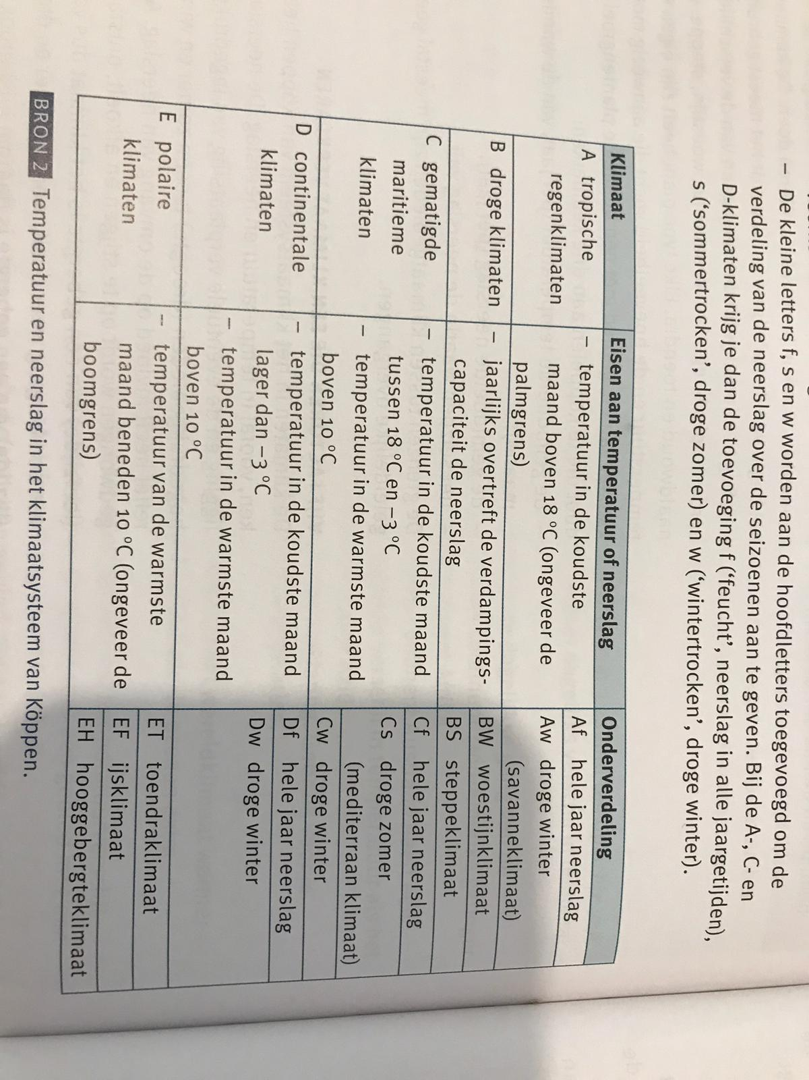
- Bij A,C,D klimaten krijg je de toevoeging:
- f (feucht, neerslag in alle jaargetijden)
- s (sommertrocken, droge zomer)
- w (wintertrocken, droge winters)

- het Af-klimaat (tropisch regenwoudklimaat)
- Hoge tempratuur (A) het hele jaar door neerslag (f)
- Hele jaar lagedruk nodig, maar dan wel het hele jaar onder invloed van de ITCZ staan.

- Het Aw-klimaat (savanneklimaat)
- Droge winter (w) en een natte zomer. In de winter Hogedruk in de zomer Lagedruk (lage druk in de zomer is door invloed van de ITCZ in de winter verplaats die naar het andere halfrond)
- Het subtropische hogedrukgebied verschuift mee en zorgt voor droogte.

- Het Bw-klimaat ( woestijnklimaat)
- Permanente droogte (de verdamping overtreft de neerslag)
- Het subtropische hogedrukgebied ligt het hele jaar door boven dit klimaatgebied
- Regenschaduw van een berg

- Bs-klimaat (steppeklimaat)
- Kent ook droogte door het subtropische hogedrukgebied, maar krijgt in de winter of zomer toch een beetje invloed van het lagedrukgebied
- Regenschaduw van een berg

- Het Cs-klimaat (mediterraan klimaat)
- Droge zomers en natte winters.
- Vaak invloed van depressies die voor flink wat neerslag kunnen zorgen.
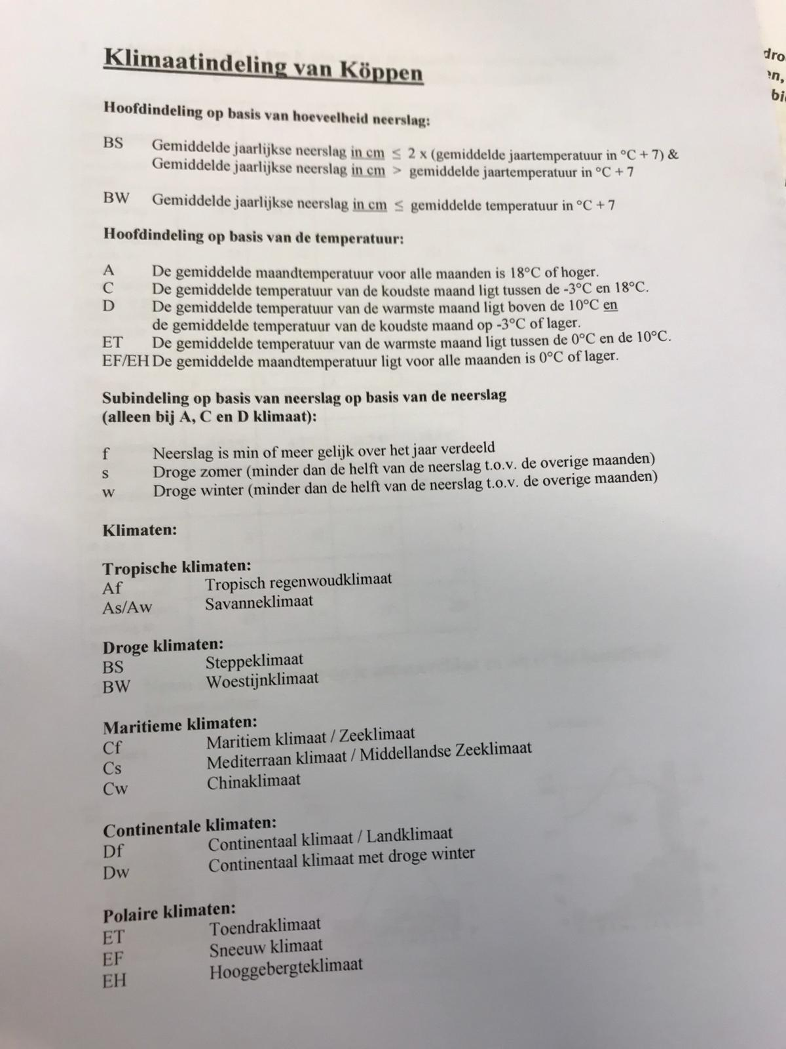

- §6 landschap zones

- landschap:
de waarneembare samenhang van een gebied en een unieke samenwerking van geofactoren:
- Gesteenten en reliëf
- Klimaat en lucht
- bodem
- water
- flora (de platensoorten)
- fauna ( de dierensoorten)
- de mens
- de eigen combinatie van geofactoren maakt een landschap uniek.
- Landschappen zijn dynamisch systeem waarin alle factoren met elkaar samenhangen.
- Het klimaat heeft grootste Rangorde klimaatveranderingen werkt door op alle geofactoren.
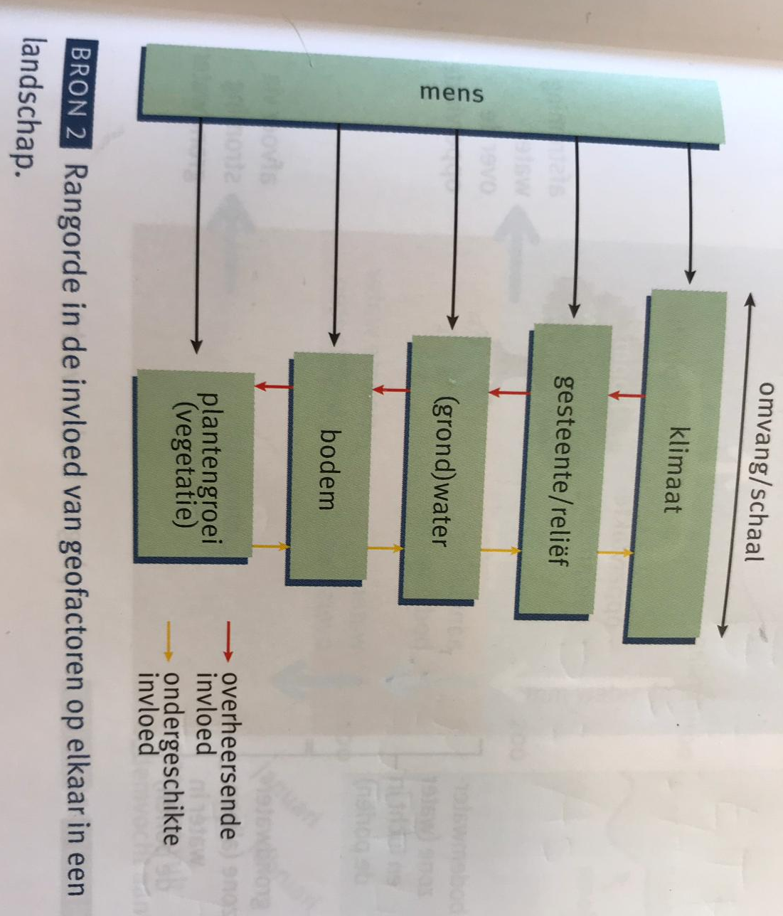
- De mens beïnvloed de andere geofactoren.

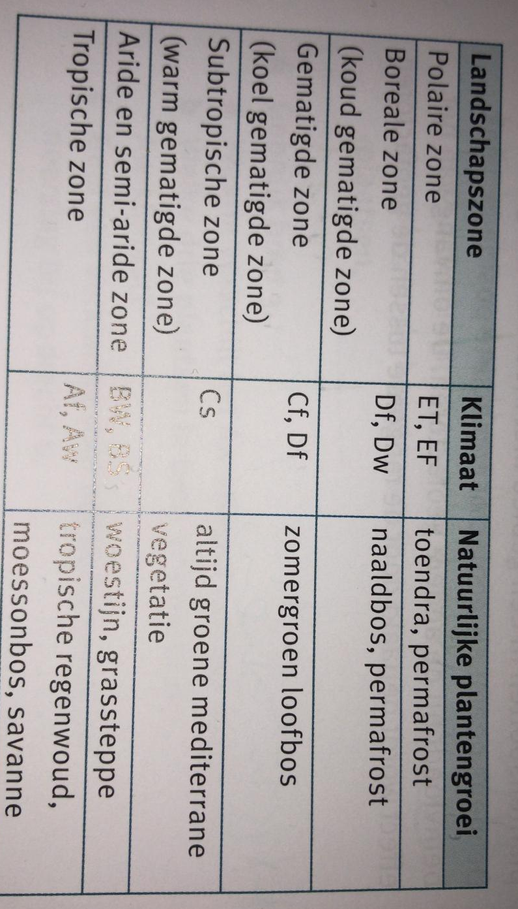

- Landschap zones vanaf de evenaar naar de pool zijn:
- De tropische zone
- De semi(-aride) zone
- De subtropische zone
- Gematigde zone
- Boreale zone
- Polaire zone

- Landschap zones zijn net als klimaten geen scherp begrensde gebieden, maar de overgangen ertussen verlopen geleidelijk.

- Klimaat en plantengroei:
- Transpiratie:
- Water transporteert de voedingsstoffen door de plant en verdampt uiteindelijk via de huidmondjes in de bladeren.
de watervoorraad in de bodem moet voldoende zijn voor de planten in een gebied.

- Oppervlakteverdamping:
De temperatuur heeft invloed op een tweede vorm van verdamping: die van heet neerslagwater op het oppervlak van de bodem of op de bladeren van planten.
- Water dat overblijft na de neerslag, zakt de grond in en word gebruikt voor planten.
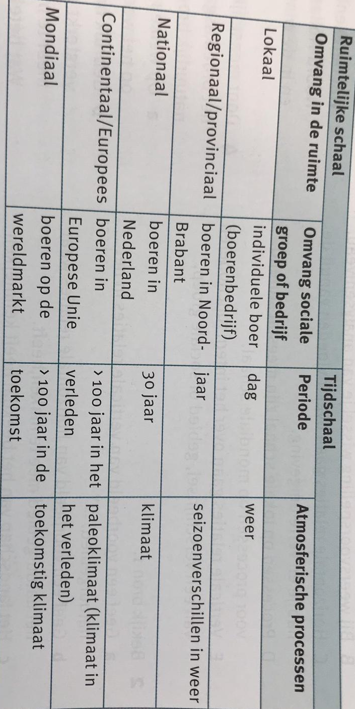
Het ligt aan de periode en of het veel regent of planten kunnen groeien, denk aan buffervoorraad als te weinig is.

- Vochtbalans van de Bodem:
In ieder klimaat is de vochtbalans anders.
Door watervoorraad kunnen planten toch blijven groeien.
- Als de watervoorraad opraakt dan ontstaat er een vochttekort.

§ 7

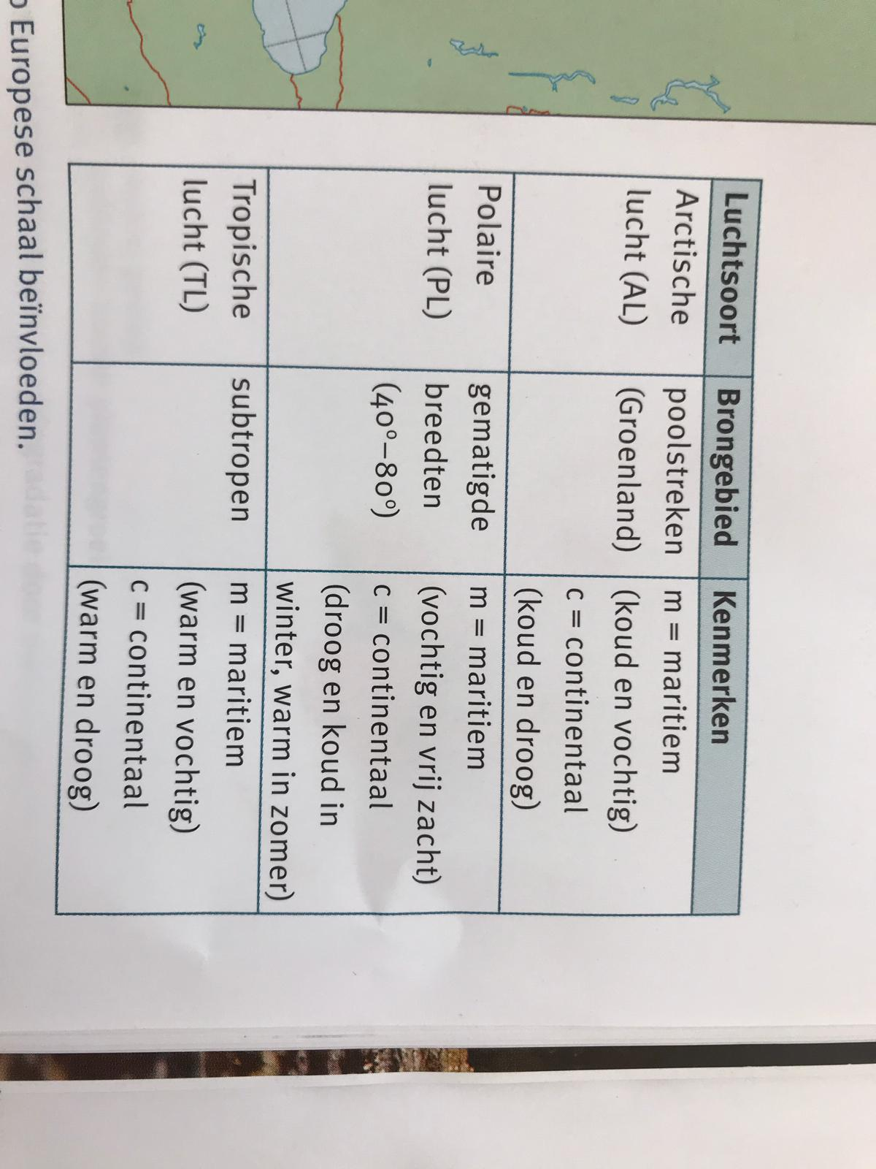

§8 landdegradatie
- Landdegradatie:
Hiermee bedoelen we alle veranderingen in het landschap die het vermogen van bodem en grond verminderen om gezond, voedsel, gewassen, zoet water en brandhout te produceren.
oorzaken landdegradatie:
- Ontbossing: water en wind krijgen vrij spel
- Overbeweiding: plantengroei verdwijnt en de bodem verarmt
- Irrigatie: komt vooral voor in gebieden met droge zomers en een hoge verdamping. Door de zouten in de bodem groeien planten niet of niet goed meer
- Klimaatverandering: door de huidige opwarming van de aarde worden sommige gebieden warmer en droger en andere gebieden juist natter.
- Landdegradatie verschilt per landschapzone
- Duurzaam landgebruik is de beste manier om landdegradatie te voorkomen.

- In subtropische en gematigde zones heeft ontbossing voor landbouw of toerisme geleid tot versnelde bodemerosie
- Gevaar op hellingen:
Als de bovenlaag van de bodem met water verzadigd raakt en een beschermend plantendek ontbreekt, kan die laag naar beneden glijden.
- Landschap zones met weinig neerslag gevaar voor landdegradatie groter.
Ontbreken plantengroei

- Verzilting:
Komt vooral voor in de subtropische en semi-aride landschap zones, meestal als gevolg van irrigatie, er blijven vaak veel zouten achter.

- Landdegradatie door verwoestijning:
Dan krijgt een gebied door natuurlijke of menselijke oorzaken twee kenmerken:
- Er kunnen steeds minden planten of gewassen groeien
- Het gebied krijgt steeds minder eigenschappen van woestijn: schaarse plantengroei, geen humus in de bodem, groot verschil tussen dag en nacht, tempratuur, veel wind en watererosie
- De grondwaterstand daalt door het oppompen van grondwater voor irrigatielandbouw.

